8通道强电控制单元
REL-08
用
户
手
册

_{V1.0}

上海大因多媒体技术有限公司
安全须知
请先阅读所有说明，然后再尝试打开包装，安装或在连接电源之前，请操作本设备。打开包装并安装设备时，请记住以下几点：
＊始终遵循基本的安全预防措施，以减少火灾风险，电击和人身伤害。
＊为避免起火或电击危险，请勿将本机淋雨，潮湿或将本产品安装在靠近水的地方。
＊切勿将任何液体溅到本产品之上或之中。
＊切勿通过任何方式将任何物体塞入本产品设备上的开口或空槽，因为可能会损坏单元内部零件。
＊请勿将电源线连接到建筑物表面。
＊仅使用随附的电源设备。 如果电源已损坏请勿使用。
＊请勿在电源线上放置任何物品在或放置在人行走的通道上。
＊为防止设备过热，请勿将所有设备堆叠在一起或提供通风并允许足够的空间使空气在设备周围流通。
＊警告：本产品属于A类设备。在居住环境中，运行此设备可能会造成无线电干扰。

目录
一、PSW8MD RS232口控制说明 6
二、接线示意图 6
三、测试方法。 7

一、PSW8MD RS232口控制说明
串口控制指令说明
串口控制的波特率为9600。数据格式8N1。
下表中的控制指令都是16进制格式。
COM口的接线顺序：2TX，3RX，5GND。

命令名称 | 命令指令 | 说明
继电器控制指令 | 0XAF 0X73 ID PORT Logic 0X0D 0X0A | Logic为1就继电器闭合。  Logic为0就断开输出。  ID表示设备的ID码  PORT 是0-7的数字，表示是哪个端口被控制

二、接线示意图

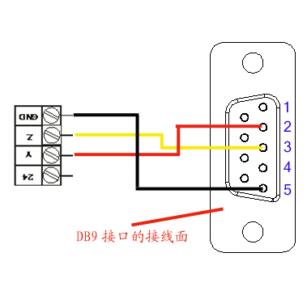
左边的4PIN总线插头请接到继电器板的RS232插座那里（J6）
具体接线图

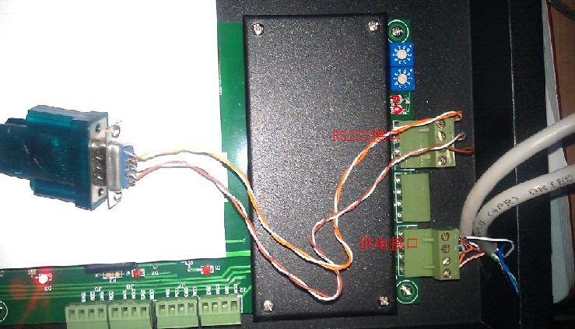

三、测试方法。
- 给继电器接上24V电源。如上图所示的供电接口。（485网络线的中间两条线不接就可以了）。
- 把ID码调到18位置。
- 接上串口线。如上图。
- 打开SSCOM软件设置如下图：

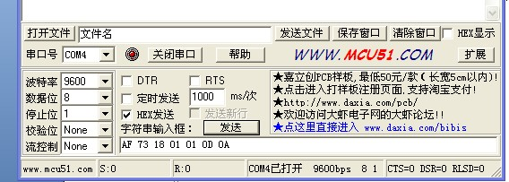
让第二个继电器闭合（对应的LED灯会亮起来）的命令。

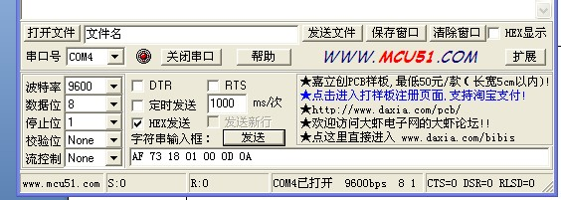
让第二个继电器断开（对应的LED灯会灭掉）的命令。

- 分别让继电器闭合和断开一次。
就是先执行一次闭合命令，然后再执行一次断开命令。
并观察继电器的动作和LED显示的状态是否对应。

注：使用的命令值
继电器闭合命令
AF 73 18 01 01 0D 0A
继电器断开命令
AF 73 18 01 00 0D 0A

接线顺序
